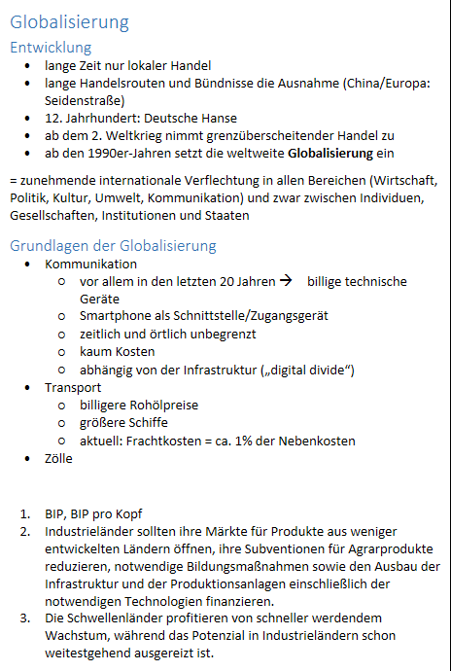
- Zölle
  - 1940 noch 40% des Welthandelswerts, heute in Industriestaaten 2%.
  - 1947 Einführung des GATT
  - außerdem „getarnte Zölle“ = Produktstandards, Subventionen, Quotenregelungen

3. Auswirkungen der Globalisierung

- Problem der ungleichen Entwicklung
  - unterschiedlicher Entwicklungsstand → nicht alle können Globalisierung nutzen
  - Problem ärmere Staaten: bieten billige Rohstoffe, erhalten teure Fertigprodukte (→ Abghängigkeit, negative Handelsbilanz)
- Triadisierung

5.Klassifizierung der Länder

Industireländer:
- technisch und wirtschaftlich hoch entwickelte Staaten
- bedeutende industrielle Produktion
- hochspezialisierte Arbeitsteilung
- Industriegesellschaft

Schwellenländer
- auch ‚take-off country‘
- am Weg von der Agrargesellschaft zur Industrialisierung
- „important industrialized and developing economies“
- früher Tigerstaaten (Südkorea, China, Taiwan und Singapur)

weniger entwickelten Staaten
- wirtschaftkich und sozial niedriger Lebensstandard
- schlechte Versorgungslage
- niedrige Lebenswertung
- keine einheitliche Definition!

6.Global Player

internationaler Wettbewerb, Technik, Qualität und Innovation → Vormachtstellung
S.214

Vorteile:
- bauen mit Übernahmen und Fusionen Markteinfluss aus
- Wettbewerbsvorteile durch viele Tochterfirmen
- Versuch der politischen Einflußnahme
- global sourcing → billige Erschließung von Rohstoffen und Ressourcen + Verkauf vor Ort
- Möglichkeit des Ausgleichs von Verlusten → Aufbau neuer Absatzmärkte

Kontrovers diskutiert wird…

- der Nutzen für die Zielländer (Gewinne gehen ins Mutterland)
- der Druck auf Zielländer, Produktion nicht zu verteuern
- die billigen Produktionbedingungen verbunden mit u.a. wenig Rechten
- das Ausnutzen von geringen Umweltauflagen
- die soziale Verantwortung der Global Players
- dass heimische Produzenten mit den Großhandelspreisen nicht mithalten können

Arbeitsaufgaben: Tricks der Multis

1. Nenne Steueroasen innerhalb der EU: Irland, Schweiz, Luxemburg, Holland, Malta
2. Beziffere den Schaden, der den Staaten jährlich ca. entsteht und wie hoch die Besteuerung tatsächlich ist: 60 Milliarden Euro
3. Wie sollte die Unternehmensbesteurung korrekt stattfinden?
Besteuerung nach Umsätzen
Besteuerung von Werbeeinkommen
4. Zusammenhang Steuervermeidung und Globalisierung. Wird erleichtert und ist nur durch Globalisierung möglich.
5. Wie kann Steuervermeidung stattfinden? Über irische Steuern
6. Beschreibe inwieweit die EU eingreifen möchte. Brüssel: Neunmonatige Verhandlung
Veröffentlichen der Daten
7. Welche Maßnahmen können Konsumenten setzen? Das Produkt nicht mehr kaufen. Protestieren?
8. Welche Vorgehensweise schlägst du vor? Richtige und undurchdringliche Gesetze finden.

S. 219) 10.2.D

6.)
UNO, WTO, IWF, Weltbank, EU, NGO, ASEAN, MERCOSUR, (Die, die Global Player einschränken könnten, sind selbst Global Player)

5.)
1. Zwingen, dass Daten öffenltich gelegt und diese Daten überprüft werden.
2. Überprüfen, ob die Spendenorganisation von der Firma selbst besessen werden.

4.)
Kaptialistische, neolobbyistische Grundidee → Ja, dürfen sie
Wer gut spielt, darf (soll) auch gewinnen!

